De leerlingraad in gesprek met Gerard van Drielen (bestuursvoorzitter SCOH) over het onderwijs in de toekomst

De leerlingraad, Mirjam Grool en Gerard van Drielen hebben in februari met elkaar gesproken over hoe het onderwijs in de toekomst er uit moet komen te zien.
Het was een mooi gesprek waarin we met heel veel plezier hebben mogen luisteren naar alle ideeën die de kinderen hebben over het onderwijs in de toekomst. In een eerder gesprek was al naar voren gekomen dat de kinderen grotendeels tevreden zijn over de leerkrachten en de school. Nu waren we vooral met elkaar op zoek naar wat belangrijk is om in de toekomst toe te voegen of anders te doen. Leerlingen hebben hier goede ideeën over. Wat vooral naar voren kwam is dat ze voor alle groepen graag meer ICT zouden willen. De leerlingen bedoelden hier vooral mee dat het ook belangrijk is om te leren programmeren en ontwerpen. Vaardigheden die zij in hun toekomst zeker nodig zullen hebben. Wat de leerlingen ook erg belangrijk vinden is dat we blijven inzetten op het elkaar helpen. Ze gaven mooie voorbeelden van oudere kinderen die jongere kinderen ondersteunen bij het leren (bijv. helpen met lezen in groep 3). Ook gaven ze aan dat kinderen die ergens goed in zijn (bijv. rekenen) ook andere kinderen kunnen helpen. Zo leert iedereen van elkaar en leren ze vooral ook samenwerken en samen problemen oplossen. In het gesprek kwam ook de veiligheid naar voren. Het is belangrijk om daar voor te blijven zorgen.
Het was een zeer waardevol gesprek waaruit we zeker ideeën meenemen voor ons onderwijs in de toekomst.

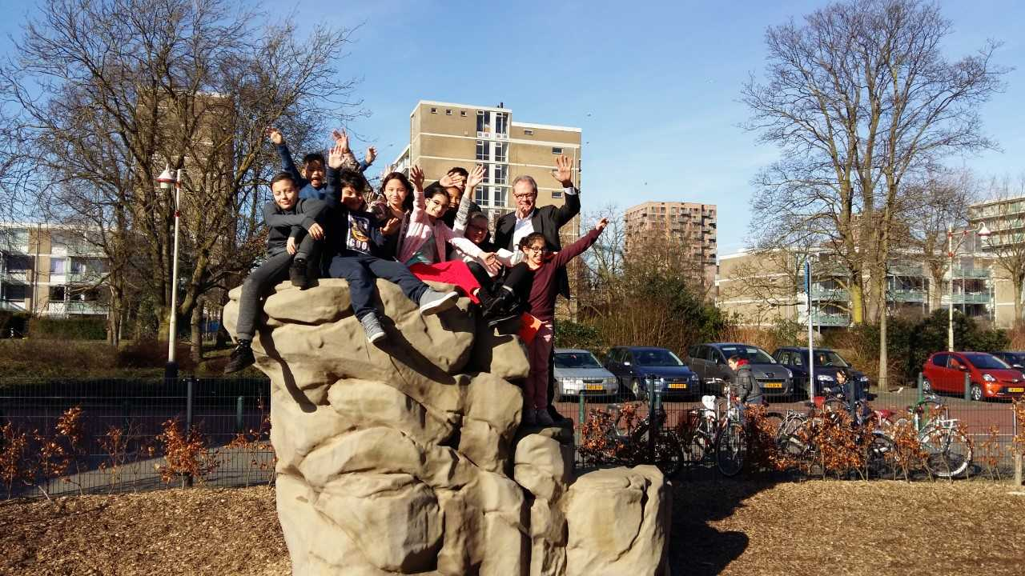

Werkgroep Ouderbetrokkenheid
Inmiddels heeft de eerste bijeenkomst met ouders erbij plaatsgevonden. De werkgroep heeft de ouders geïnformeerd over wat er tot nu toe gedaan is en wat de plannen zijn, waarbij we inbreng van de ouders nodig hebben. Ook hebben we gekeken naar een stukje achtergrondinformatie van ouderbetrokkenheid 3.0. en het Haags Model Ouderbetrokkenheid. Via de nieuwsbrief zullen wij u op de hoogte houden van de voortgang van de werkgroep.

Ouderraad (OR)
Onze school heeft een actieve ouderraad. Mocht u zich hiervoor op willen geven, kan dit via juf Anita. Ook zijn er ouders die niet structureel in de OR willen, maar wel graag willen helpen waar mogelijk. Als u dit ook wilt, kunt u zich voor de appgroep “hulpouders” opgeven, door uw telefoonnummer aan juf Anita door te geven. U kunt dan gevraagd worden om bijv. te helpen bij het versieren van de school, bij feestelijke activiteiten e.d. Als u kunt, geeft u dit aan via de app. Zo kunnen meer ouders actief zijn binnen de school!

Donderdag 29 maart Paasviering
Deze dag beginnen wij met een Paasontbijt. Ook vieren wij met elkaar het Paasfeest.
Meer informatie hierover volgt binnenkort…

Goede Vrijdag en Pasen
Op vrijdag 30 maart is het Goede Vrijdag en zijn alle leerlingen vrij. Ook tweede Paasdag, maandag 2 april, zijn alle leerlingen vrij.

OUDERACTIVITEITEN

Haakles voor ouders
In april wordt een serie van drie haaklessen aangeboden voor ouders van Kosmos. Zowel beginners als meer ervaren hakers zijn welkom om aan te “haken”! De lessen zullen worden gegeven op vrijdag 6, 13 en 20 april van 8.30u tot 11.00u in de BSO-ruimte met koffie, thee en wat lekkers. Voor materiaal wordt gezorgd maar u mag uiteraard ook uw eigen wol en haaknaald meenemen. Deelname is gratis en mogelijk zolang er plek is (max. 10 personen). S.v.p. vóór 27 maart aanmelden bij Caroline Verhoef.

Ouder en Kind fietsen
In april of mei zullen wij weer starten met een module Ouder en Kind fietsen in samenwerking met Stichting BreedActief. De tien lessen zullen wekelijks op woensdag plaats vinden. De eerste lessen zullen ouder en kind nog apart fietsles krijgen. Als ouders meer gevorderd zijn, dan zullen ouder en kind ook tegelijkertijd les krijgen. Kinderen kunnen meedoen vanaf de leeftijd van 6 jaar. Door de samenwerking met Stichting BreedActief zijn er geen kosten aan verbonden. Er wordt wel borggeld gevraagd; dit bedrag krijgt u aan het einde van de module weer terug. Heeft u interesse? Laat het zo spoedig mogelijk – uiterlijk 20 maart - weten aan de oudercoach, Caroline Verhoef.

Koken en proeven met ouders
Op 8 maart wordt Marokkaans gekookt. Op 19 april staat er Indiaas eten op het menu. Wilt u helpen bij het koken (vanaf 9.00u), meldt u zich dan vooraf aan bij oudercoach Caroline Verhoef. Vanaf 10.30u zijn alle ouders welkom om te proeven en mee te genieten van de kookkunsten. Voor dit onderdeel hoeft u zich niet van te voren aan te melden. De activiteit vindt plaats in de BSO-ruimte. Hopelijk tot dan!

OPROEP: HAAKWOL GEZOCHT!
Heeft u thuis haakwol over of kent u iemand die wol over heeft? Op school is alle wol welkom! Neem voor een schenking s.v.p. contact op met de oudercoach, Caroline Verhoef.

OPROEP: NEDERLANDSE OUDERS VOOR DE KOOKOCHTEND In mei wil de school een Nederlandse kookochtend aanbieden. Hiervoor worden nog ouders gezocht die willen helpen met gerechten bedenken, inkopen doen en/of koken. De datum wordt bepaald in overleg met de hulpouders. Heeft u interesse? Laat het via een berichtje weten aan de oudercoach, Caroline Verhoef.

Contactgegevens
Heeft u vragen of wilt u zich aanmelden voor het haken, het fietsen en het helpen koken, dan kunt u terecht bij Caroline Verhoef, c.verhoef@jonglerendenhaag.nl / 06-39 43 63 16 (op maandagochtend aanwezig in de school).

Culturele agenda maart
13 maart: Groep 3a gaat naar het Haags Historisch Museum
16 maart: Groepen 8 gaan naar het Laaktheater

Studiedagen en roostervrije dagen 2017/ 2018
05 maart: Studiedag gr. 1 t/m 8 geen school
13 april: Roostervrije dag gr. 1 en 2 geen school
06 juni: Studie-/ Teamdag gr. 1 t/m 8 geen school
15 juni: Studiedag gr. 1 t/m 8 geen school

Vakanties / Vrije dagen 2017/ 2018
26 februari t/m 2 maart 2018: Voorjaarsvakantie
30 maart t/m 2 april 2018: Paasweekend
27 april 2018: Koningsdag
30 april t/m 11 mei 2018: Meivakantie
21 mei 2018: 2e Pinksterdag
16 juli t/m 24 augustus 2018: Zomervakantie
Houdt u ook rekening met de afspraken over verlof buiten de vakanties zoals in de schoolgids en op de website staan vermeld.

